1.3

En primer lugar, probamos las diferentes opciones desde el menú **Medio**

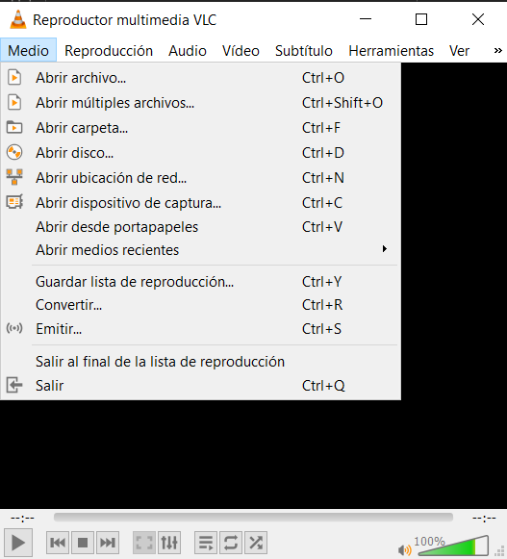

Con la opción de abrir múltiples archivos encontramos un menú con la mayoría de las opciones. En primera instancia desde la opción archivo podemos abrir un simple archivo desde origen local.

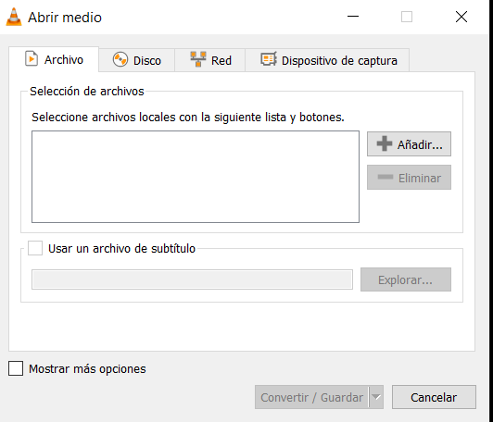

En la pestaña **Disco** nos aparecen las siguientes opciones: seleccionar un tipo formato de disco y seleccionar el título del disco hasta configurar el audio y los subtítulos.

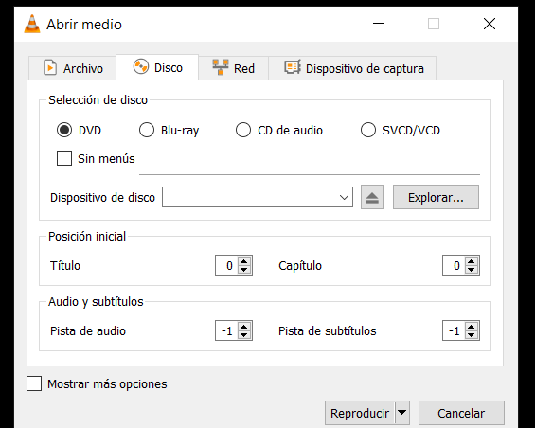

A continuación, encontramos la pestaña **Red**, donde podemos introducir una URL de un vídeo o reproducir vídeos con el protocolo RTP y UDP en modo unicast o multicast (varios receptores). Este paso se hará más adelante.

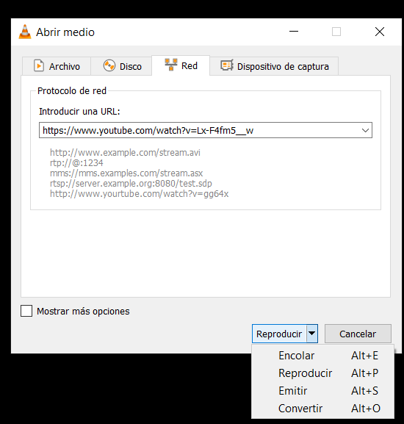

En la pestaña de **Dispositivo** de captura seleccionamos el modo de captura, así como el dispositivo de vídeo y audio que vamos a emplear para grabar.

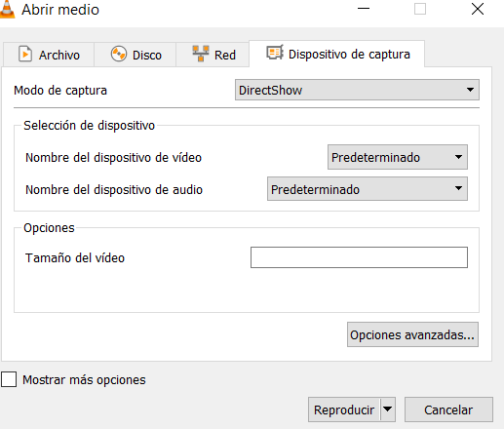

Si pinchamos en la opción de opciones avanzadas se despliega el siguiente menú:

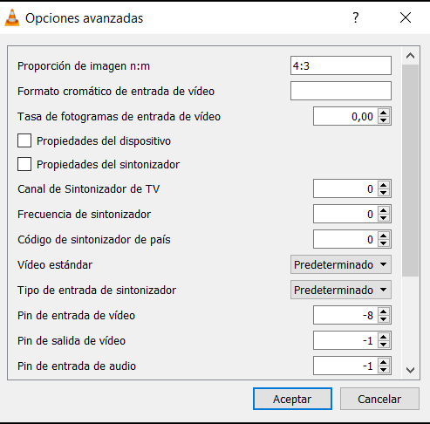

En este menú podemos configurar la relación de aspecto de la imagen, la tasa de fotogramas, entre otras muchas opciones.

A continuación, probamos la opción de abrir desde el portapapeles.

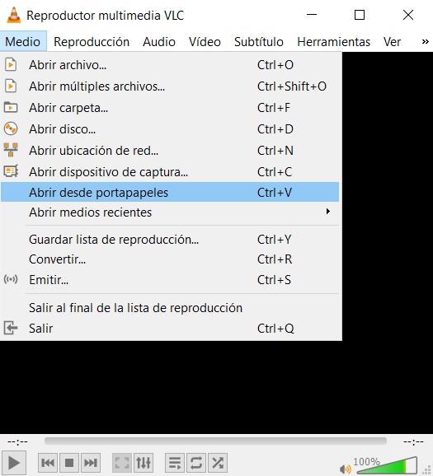

En esta ocasión debemos indicar la ruta del archivo en nuestro ordenador que queremos abrir. A modo de ejemplo voy a reproducir un archivo que se encuentra en la siguiente ruta.

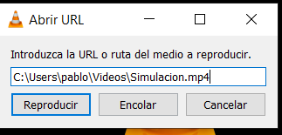

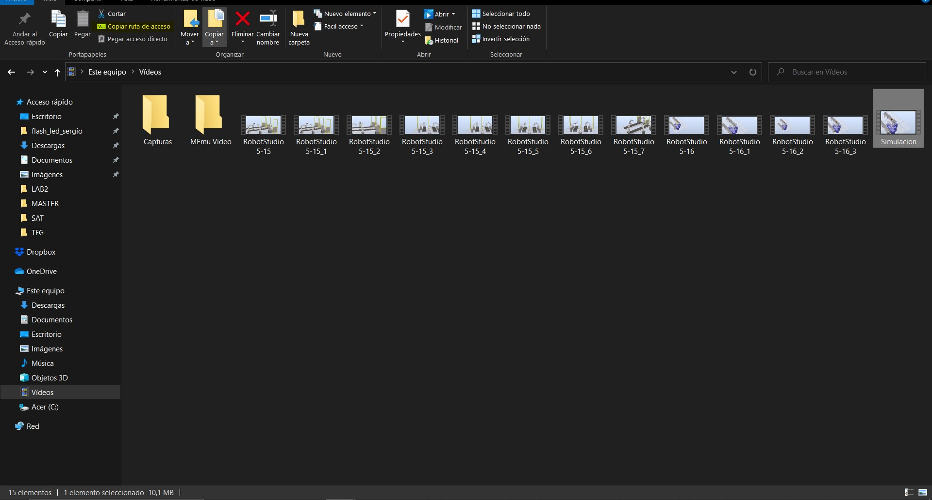

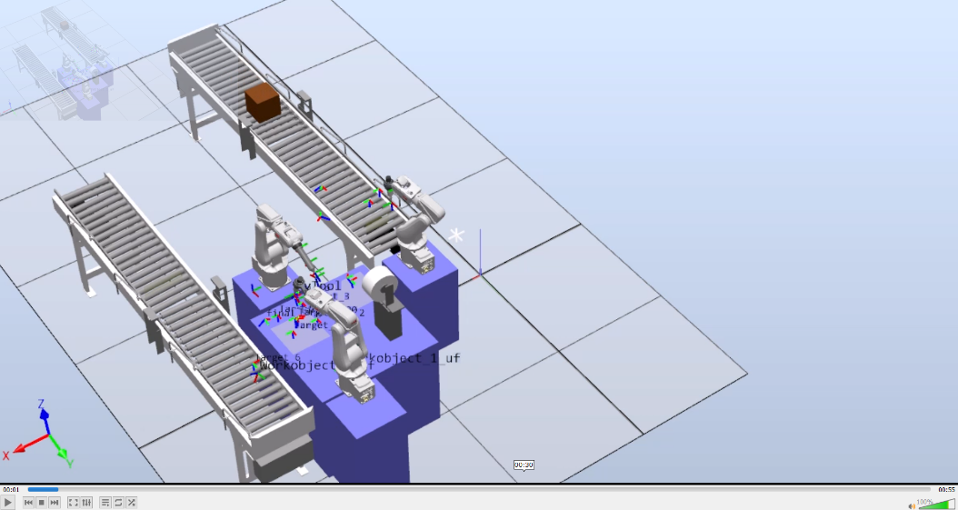

1.4, 1.5)

Para poder ver TV online vamos a la opción de red y agregamos la URL del sitio web que contiene el vídeo a visualizar. He puesto como ejemplo el enlace a Youtube que aparece en el guion de la práctica.



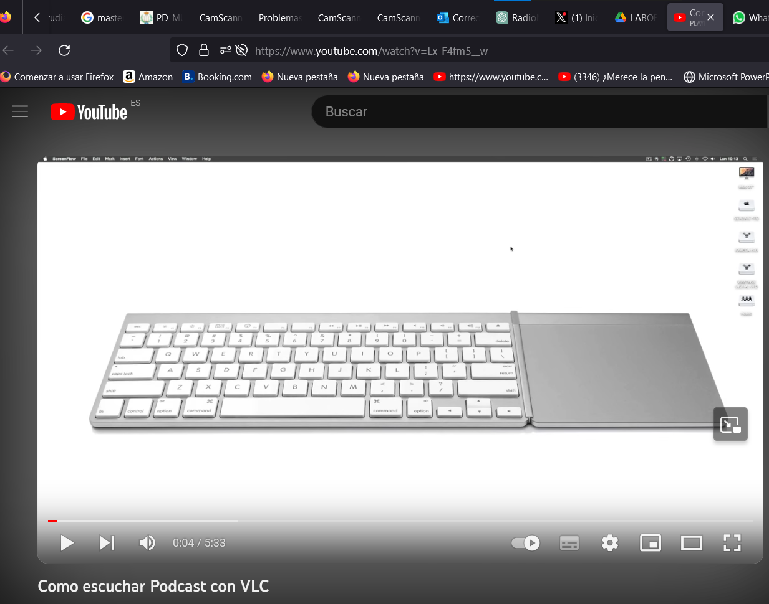

En la siguiente captura se aprecia el resultado.

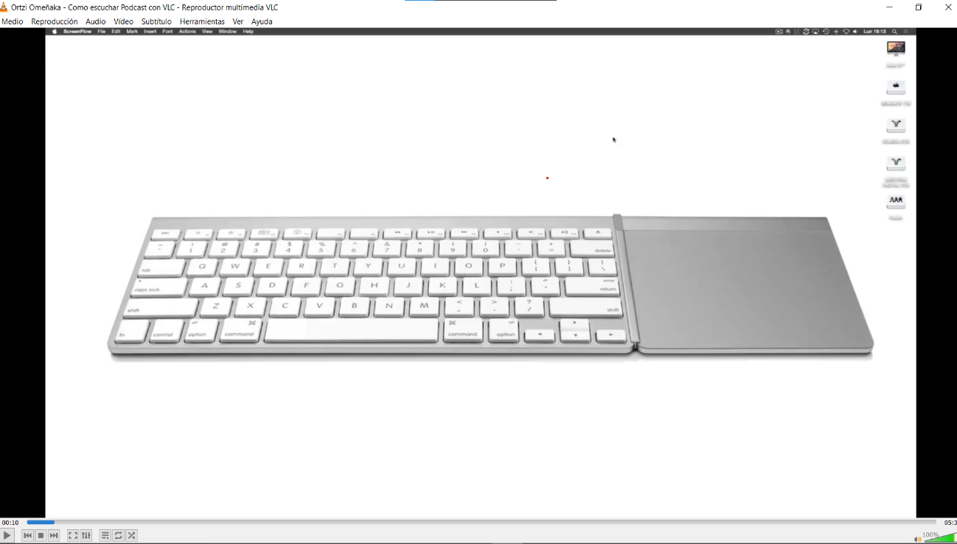

En un principio al agregar la URL no iniciaba la reproducción. Para solucionar este inconveniente tuve que actualizar un archivo raíz del programa llamado ‘youtube.luac’.

Por otra parte, para ver un canal de TV directamente debemos descargar un archivo en formato M3U8 que contiene la cadena a visualizar. En la carpeta multimedia de la práctica ya se encuentra un archivo con este formato para ver el canal TRECE.

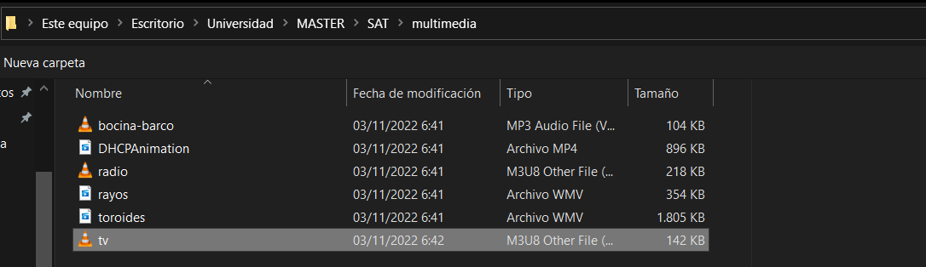

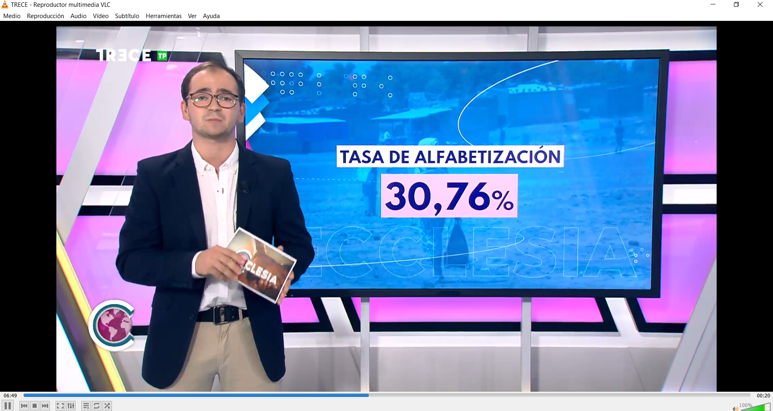

Para escuchar un podcast necesitamos la la URL del Podcast.

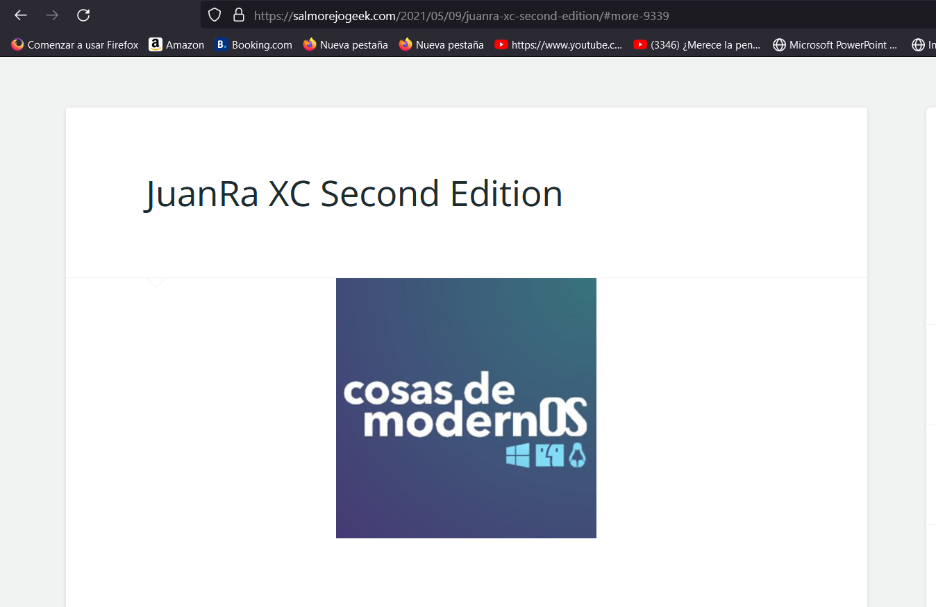

Seleccionamos la opción FEED Speaker

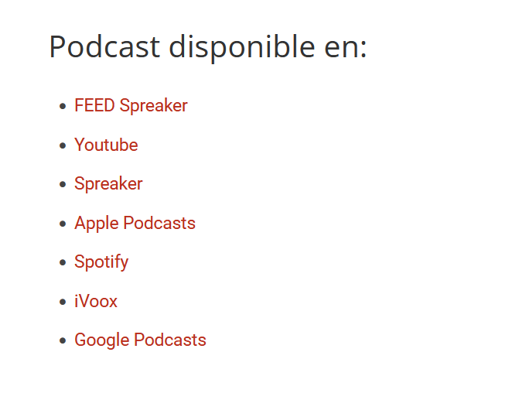

Del código que nos aparece lo importante es seleccionar la URL.

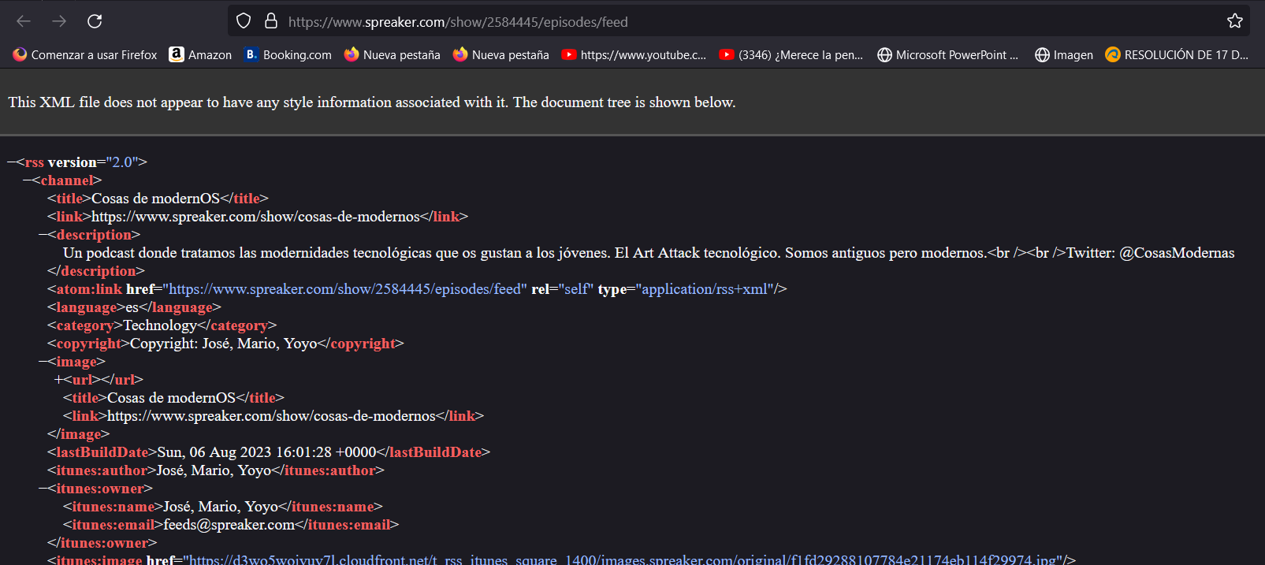

A continuación, en VLC vamos a Vista y se nos abre la siguiente ventana donde en la opción Podcasts pinchamos en añadir para introducir la URL.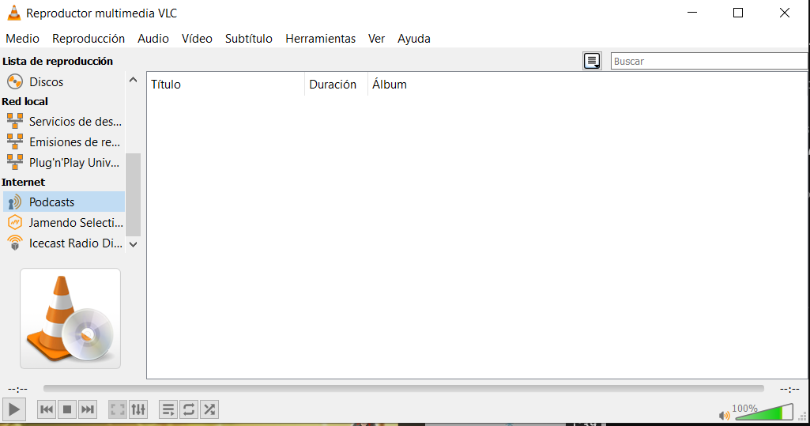

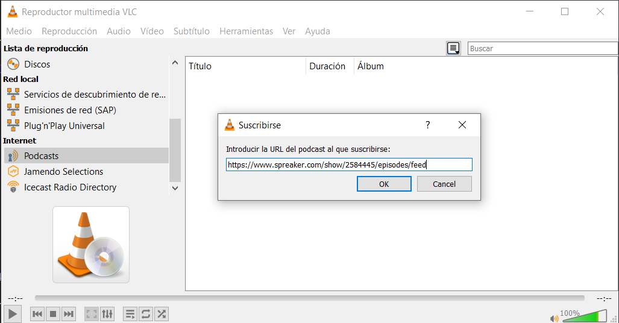

En la siguiente captura vemos el canal del Podcast y los episodios disponibles.

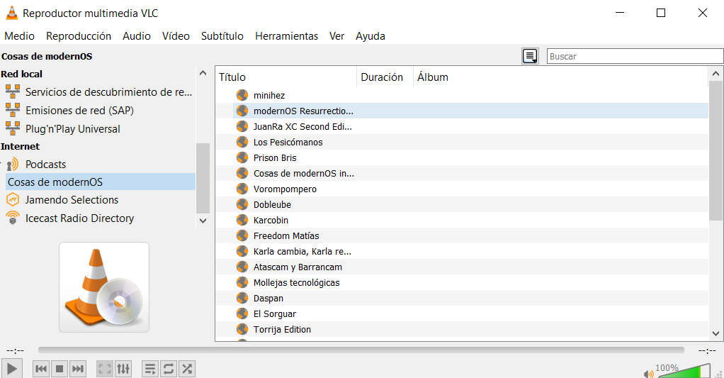

Para poder escuchar la radio podemos utilizar la siguiente opción del VLC. Con la opción de Icecast Radio Directory se lista una gran cantidad de emisoras.

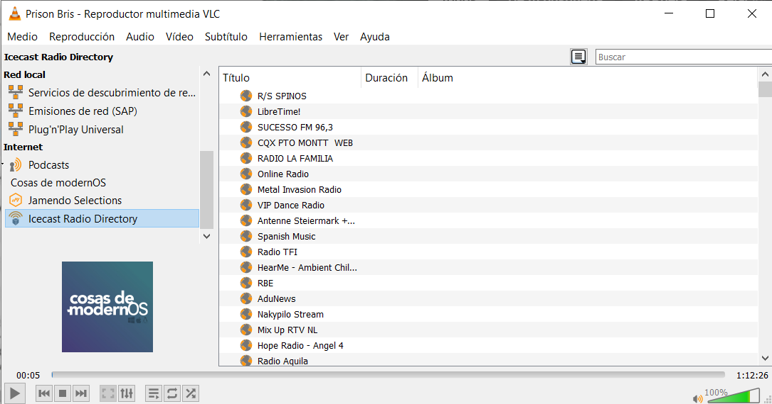

Si nosotros queremos escuchar una emisora en específico vamos a abrir ubicación de red y agregamos la URL. En mi caso voy a probar a escuchar Cadena SER.

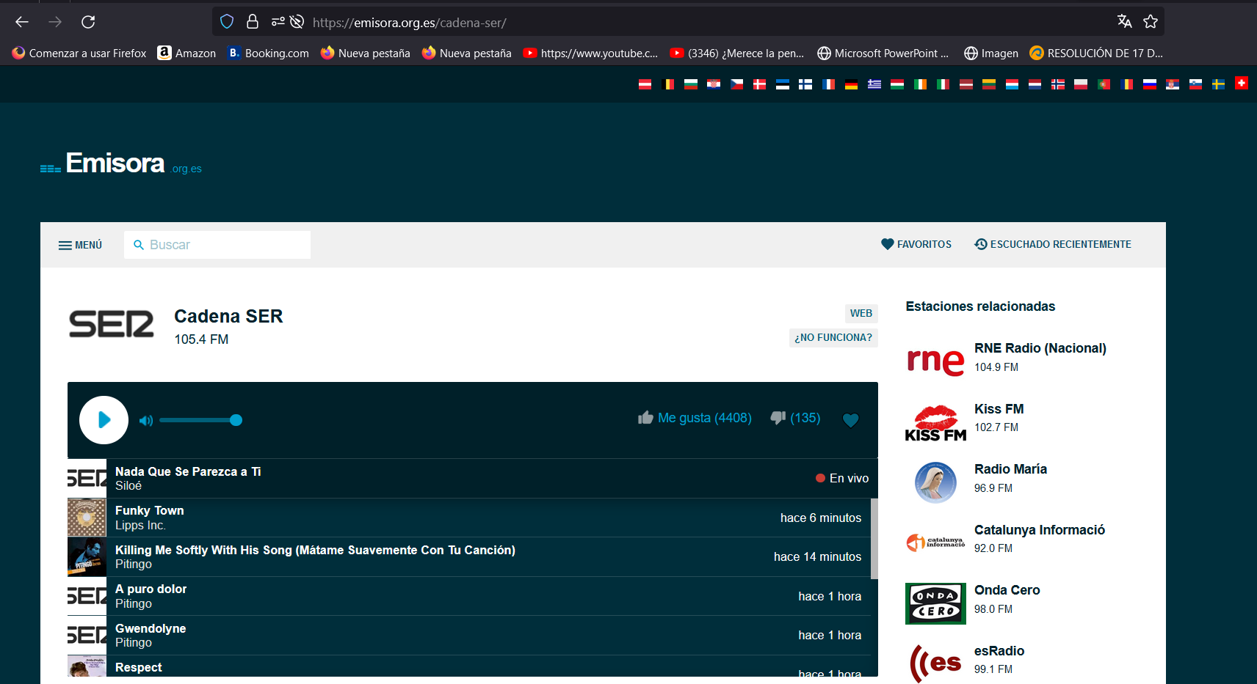

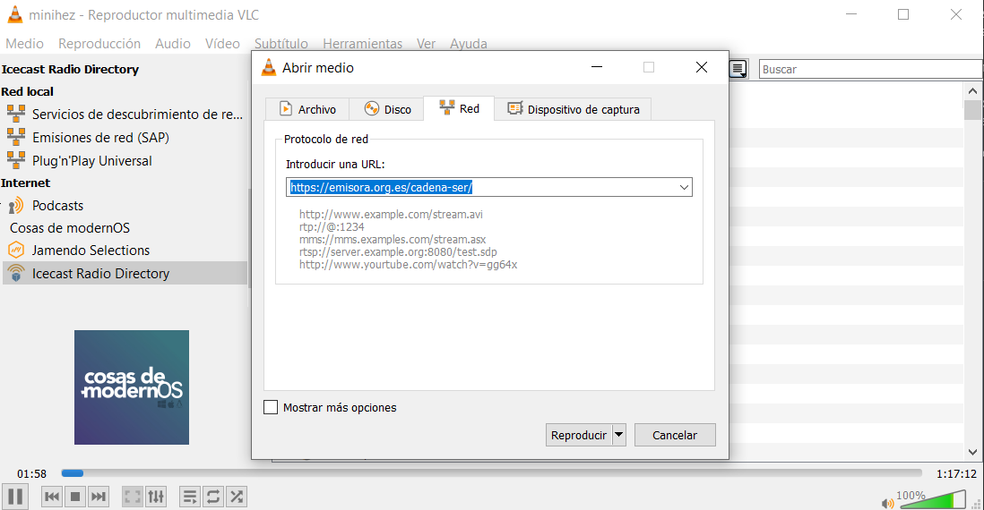

2.1)

Vamos a probar la emisión unicast tanto para el protocolo RTP como UDP. Lo primero es abrir dos instancias de VLC y configurar el transmisor y el receptor. Para poder realizar la transmisión es indispensable conocer nuestra dirección IP.

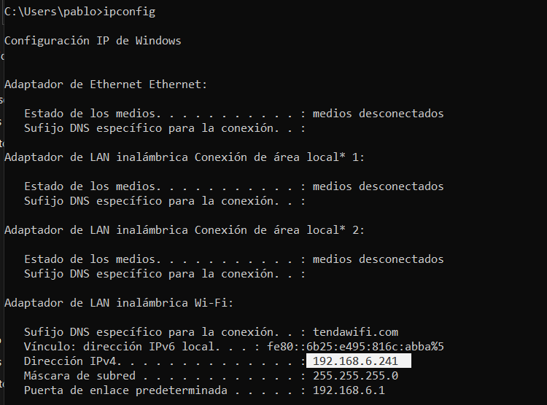

RTP

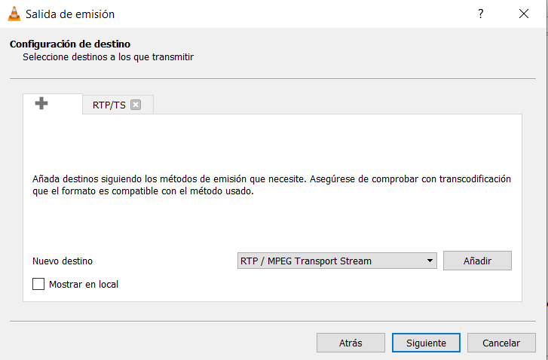

Seleccionamos el formato y pinchamos en Emitir.

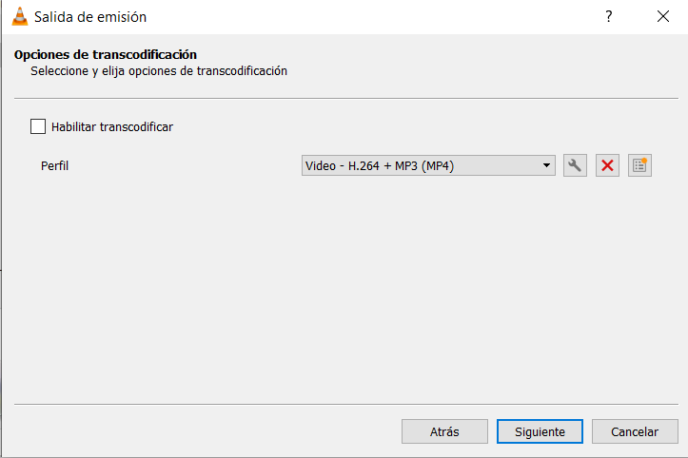

Introducimos la IP destino y el puerto desde el cual el receptor escucha.

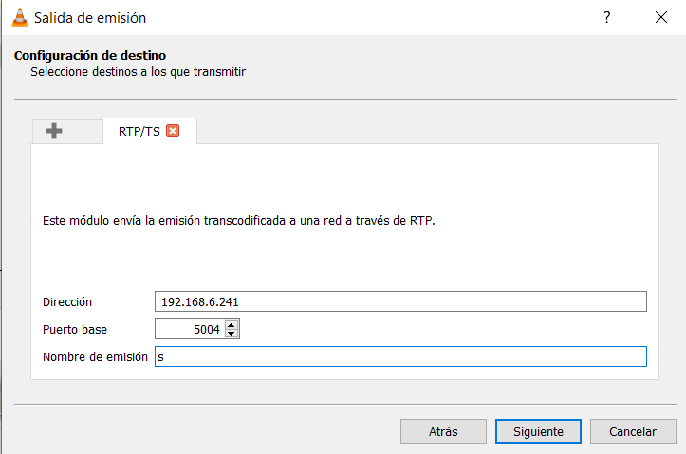

El siguiente paso es configurar el receptor. El formato de la URL es Protocolo://dirección IP:nº del puerto.

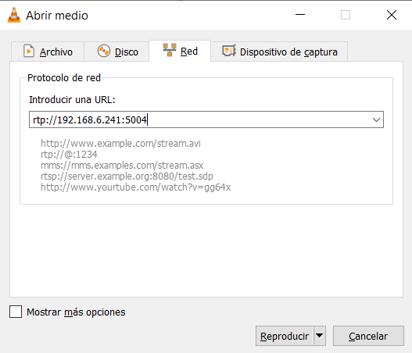

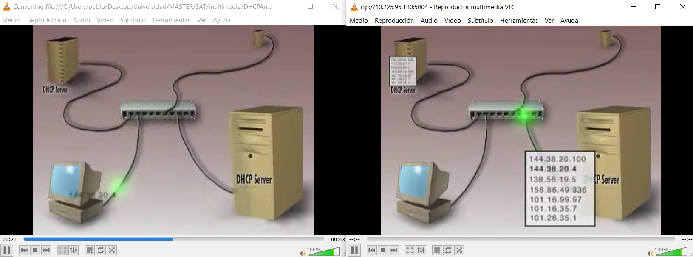

Para UDP debemos proceder de manera similar.

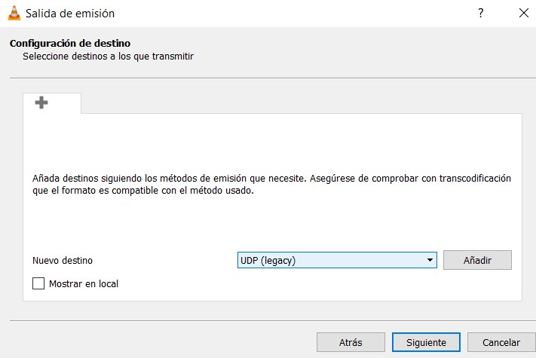

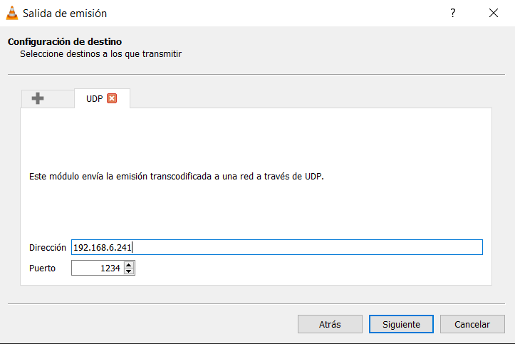

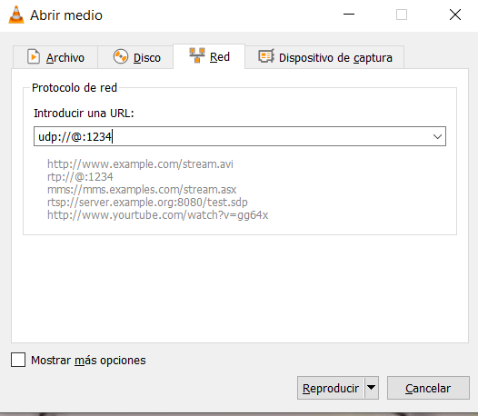

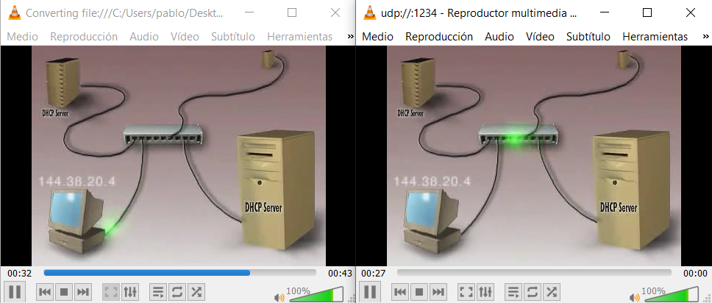

2.3)

En modo multicast tenemos un transmisor y varios receptores. La dirección de difusión es 192.168.6. 255.En este caso no hace falta poner dirección en el receptor simplemente introducimos: Protocolo://@:nºpuerto. Debemos hacer pruebas con los protocolos RTP y UDP con los siguientes archivos:

* **Bocina barco**

RTP

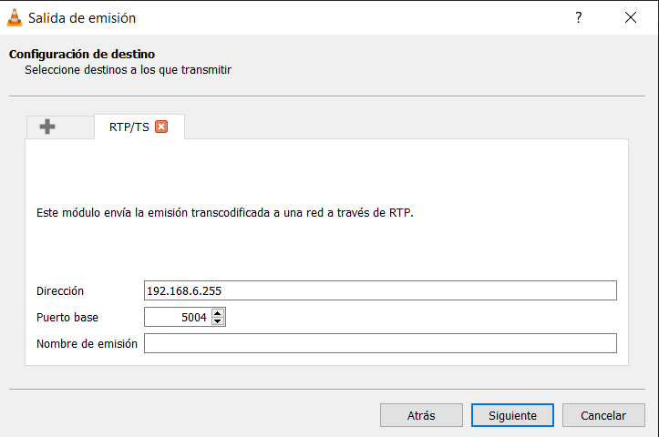

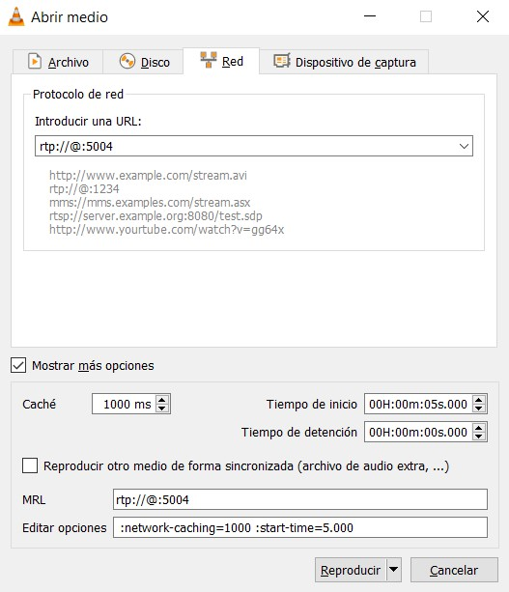

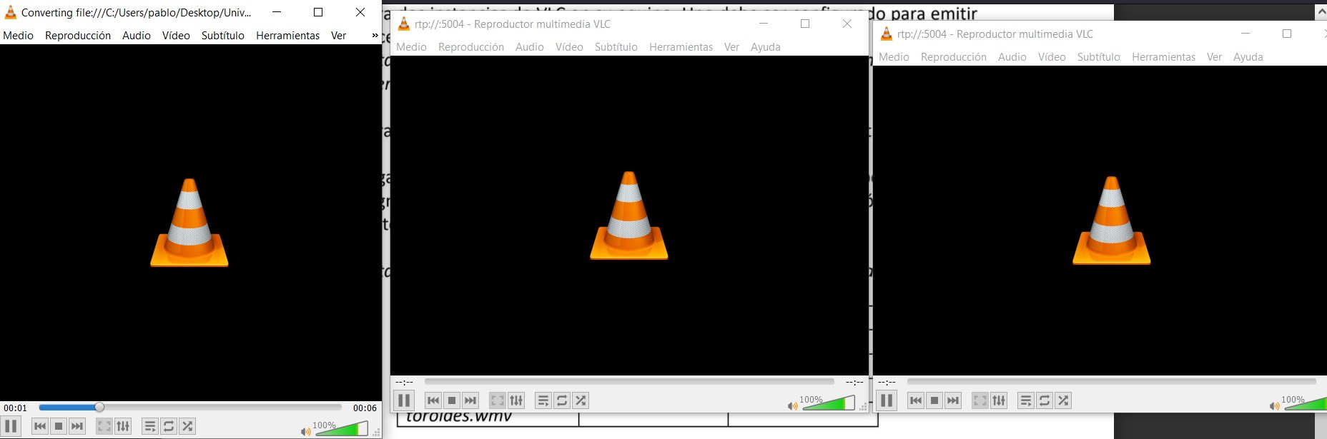

Al tratarse de un sonido introducimos un retardo de 5s en la recepción para verificar correctamente el modo multicast.



UDP

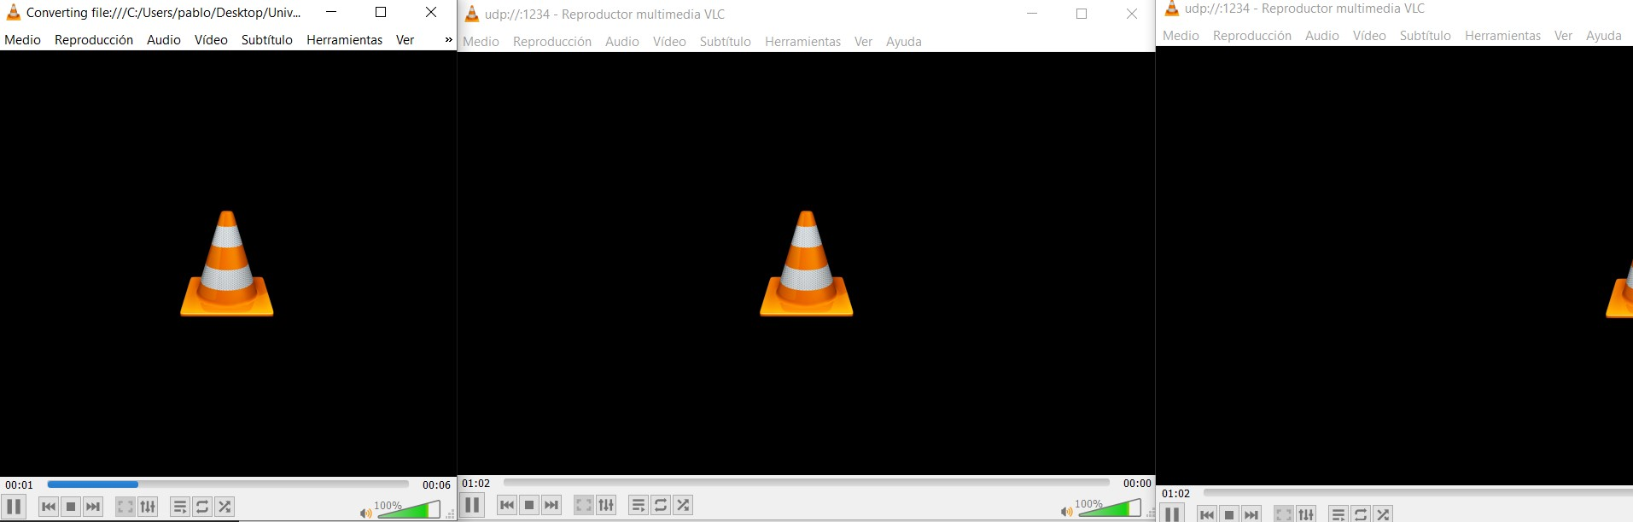

* **DHCPAnimation:**

RTP

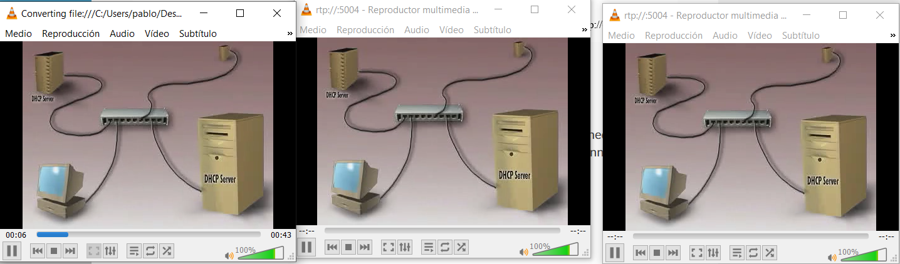

UDP

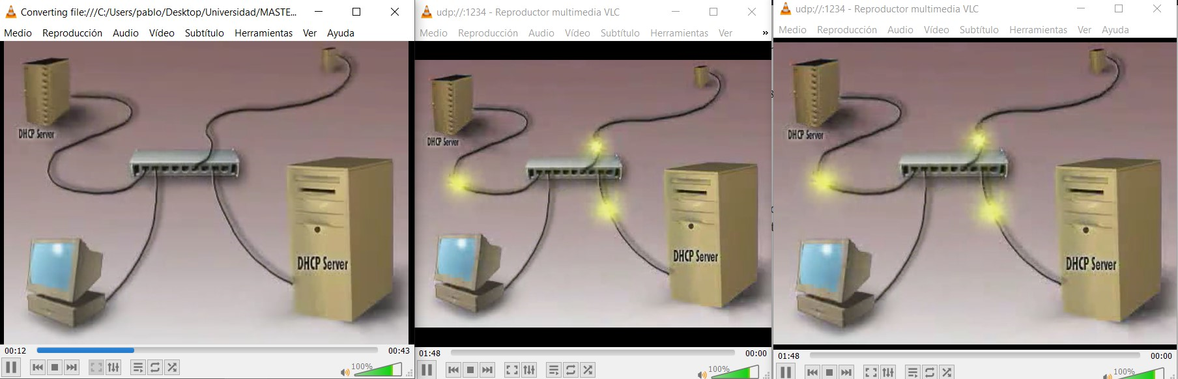

* **Rayos:**

RTP

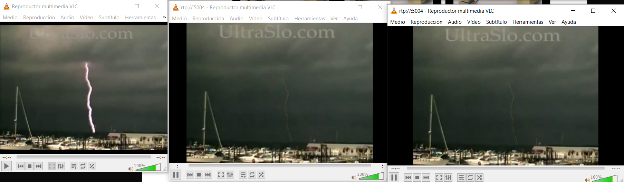

UDP

En este caso tuve problemas al transmitir con UDP siguiendo el mismo procedimiento que antes, es decir poner la IP destino cambiando el último número de la dirección por 255 e introduciendo @ en los receptores. Para solucionar este inconveniente utilicé una dirección IP reservada para multicast , concretamente la IP 224.2.2.3.

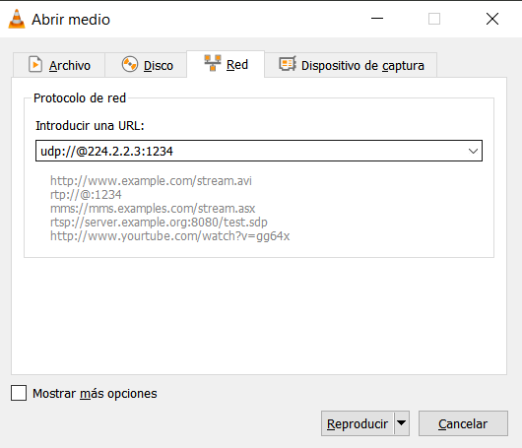

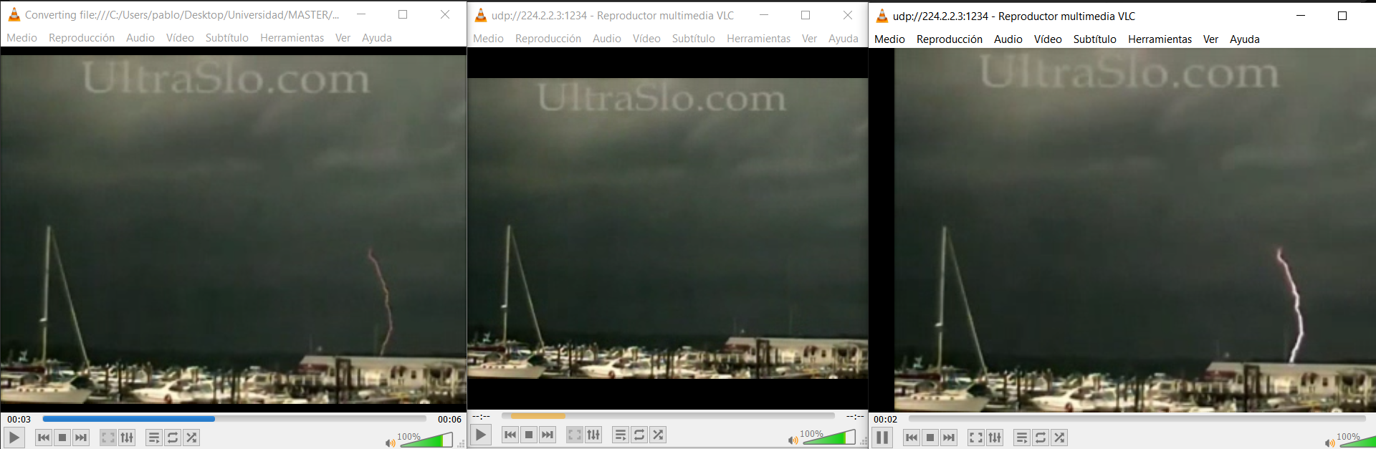

* **Toroides:**

RTP

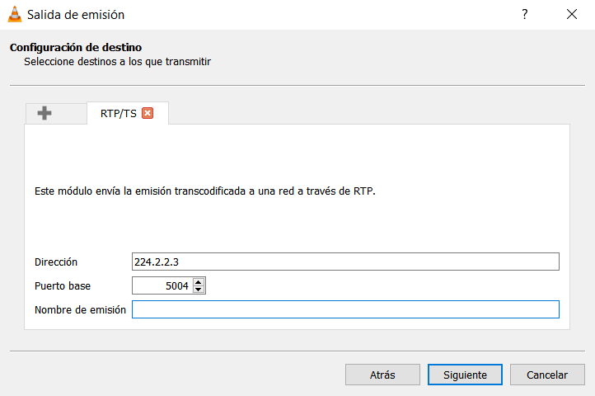

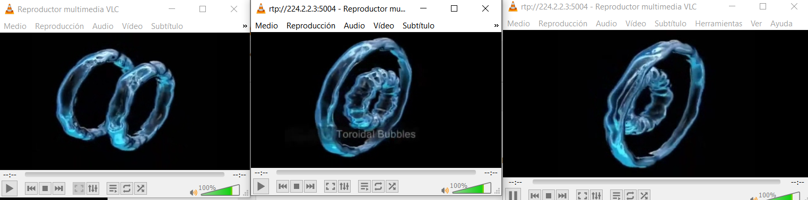

UDP

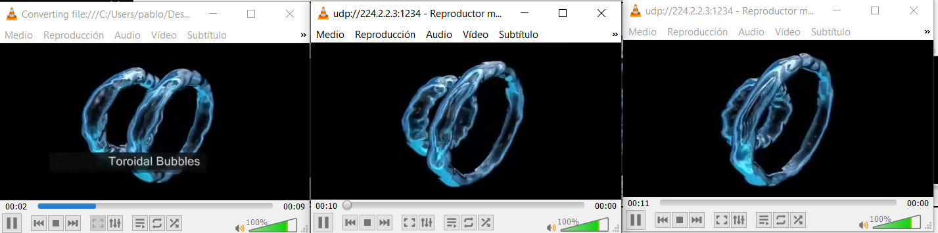

Conclusiones

|  |  |  |
| --- | --- | --- |
| **Archivo multimedia** | **RTP** | **UDP** |
| *bocina-barco.mp3* | Sí | Sí |
| *DHCPAnimation.mp4* | Sí | Sí |
| *rayos.wmv* | Sí | Sí |
| *toroides.wmv* | Sí | Sí |

En primera instancia se inicia una conexión TCP entre el receptor y el emisor. En la siguiente captura se muestran los protocolos que intervienen en este caso en la transmisión por UDP. En cada trama se aprecia la dirección del emisor y del receptor. El primer protocolo a destacar es el protocolo de control en tiempo real. Este protocolo trabaja juntamente con el protocolo RTP para llevar a cabo el transporte y empaquetado de datos multimedia, pero no transporta ningún dato por sí mismo. RTCP RTCP permite a los participantes de una supervisar la calidad de la transmisión, incluyendo estadísticas sobre pérdida de paquetes, retrasos, jitter, entre otros. Además, proporciona información para identificar a los participantes en una sesión RTP, incluyendo sus direcciones IP.

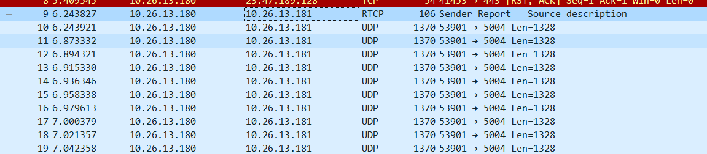

En la siguiente captura observamos características detalladas del protocolo UDP.

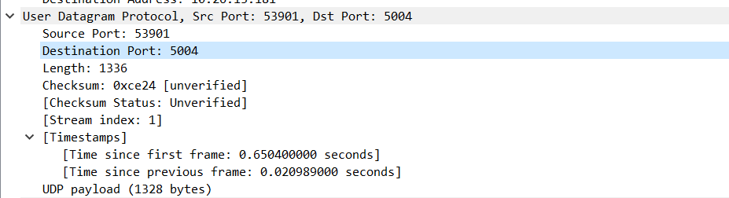

Como vemos el puerto destino, tal y como hemos visto varias veces, corresponde al puerto 5004. Los datos codificados de la trama se envían en el payload.

Por otra parte, entre tramas UDP aparece el protocolo QUIC.

Quick UDP Internet Connections, lo que se debe a que este posibilita el envío de paquetes sencillos de datos a través del UDP.

Otro de los protocolos empleados para la transmisión ha sido MPEG-TS / RTP. En este caso el puerto destino es el 1234.

